2026년 2학기 모바일/웹서비스 프로젝트 공통평가 01

수행 결과 보고서

학번 : 2023105960

이름 : ZHANG XUANYU

[적/부판정 범례] ○:적합, ×:부적합, △:점검제외, N/A:해당없음
첨부 그림은 모두 문서에 포함하는 형식으로 저장 할 것
첨부 그림은 해상도를 줄이지 말고 임의로 키워 화면의 내용을 확인 가능하도록 첨부 할 것
강의자료(1) : 05_모바일 앱으로 사용하는 기본포토블로그_v1.1.pdf
강의자료(2) : ch04_테스트주도개발(TDD)_v1.3.pdf를 참고하여 별도 구현 필요
수업 요구사항 |  |  |  | 이행현황
ID | 구분 | 요구사항명 | 요구사항 내용 | 완료  여부 | 적/부 판정 | 관련증빙
1 | 제출문 | 폴더 구조 | - ROOT  - PhotoBlogServer[Dir]  : Django Server  - PhotoViewer[Dir]  : Android Client  -모바일/웹서비스 프로젝트 공통평가 01_수행 결과 보고서.docx[File]  제출 : 탐색기, 파인더 또는 Git레포지토리 폴더 구조 캡처 화면 | ○ | ○ | ROOT / PhotoBlogServer / PhotoViewer 구조 확인. 폴더 구조 캡처 삽입 필요
2 | 제출문 | Github 레파지토리 push | 아래 평가 항목에 대하여 구현 혹은 테스트를 완료하고, 캡처 이미지를 제공된 MS-Word 파일로 정리하여 Github URL을 제출 한다.  제출 : URL | △ | △ | GitHub URL 제출 및 변경사항 push 필요
3 | 강의 자료  (1) | 포토 블로그 – API | 강의 자료(1) [7페이지, POST]  제출 : 1. 작성 완료 웹페이지 작성 화면 캡처  2. 게시 완료된 페이지 화면 캡처(URL, 주소 창이 보여야 함 ) | ○ | ○ | GET/POST API 구현 완료. http://127.0.0.1:8000/api_root/Post/ 브라우저 캡처 필요
4 | 강의 자료  (1) | 포토 블로그 – API 검증(2/3) | 강의 자료(1) [9페이지]  제출 : 터미널 화면 캡처 | ○ | ○ | GET 목록 응답 확인 및 200 응답 테스트 완료. 터미널 캡처 필요
5 | 강의 자료  (1) | 포토 블로그 – API 검증(3/3) | 강의 자료(1) [10페이지]  제출 : codebeautify 서비스 테스트 화면 캡처 | ○ | ○ | JSON 응답 검증 가능. Codebeautify 화면 캡처 필요
6 | 강의 자료  (2) | 포토 블로그 – API 검증 엔진 자동테스트 | 포토 블로그 – API 검증 테스트 코드 및 엔진을 Python으로 구현하고 Code Coverage 리포트 확인  제출 : Code Coverage Html리포트 화면 캡처 | ○ | ○ | 12개 Django 테스트 및 coverage HTML 생성 완료. PhotoBlogServer/htmlcov/index.html
7 | 강의 자료  (1) | Server/Client 연동 테스트 [Sockec Server 요청 메시지] | 강의 자료(1) [24페이지]  제출 : 수신 파일 VSCODE 편집화면캡처 | △ | △ | Retrofit HTTP 연동 구현. Socket 원문 요청 캡처는 추가 확인 필요
8 | 강의 자료  (1) | Server/Client 연동 테스트 [Server 브라우저 출력화면] | 강의 자료(1) [25페이지]  제출 : Server 브라우저 출력화면 (localhost) | ○ | ○ | 로컬 Django API 200 응답 확인. 브라우저 캡처 필요
9 | 강의 자료  (1) | Server/Client 연동 테스트 [Client 시작 화면] | 강의 자료(1) [25페이지]  제출 : Client 시작 화면 | ○ | ○ | Android Pixel_7 에뮬레이터 실제 실행 화면 캡처 첨부
10 | 강의 자료  (1) | Server/Client 연동 테스트 [Client 동기화 완료 화면] | 강의 자료(1) [25페이지]  제출 : Client 동기화 완료 화면(localhost 서버연동) | ○ | ○ | Android Pixel_7 에뮬레이터 실제 실행 화면 캡처 첨부
11 | 강의 자료  (1) | MainActivity 클래스 [Upload 구현, 19page] | 강의 자료(1) MainActivity 클래스 [Upload 구현, 19page]  1. Upload (Hard cording) : 중  (1. 2. 중 하나만 제출 ) | N/A | N/A | Hard coding 방식은 선택하지 않음
11 | 강의 자료  (1) | MainActivity 클래스 [Upload 구현, 19page] | MainActivity 클래스 [Upload 구현, 19page]  2. Upload (Post에 따른 UI제공) : 상  (1. 2. 중 하나만 제출 | ○ | ○ | Android Pixel_7 에뮬레이터 실제 실행 화면 캡처 첨부
12 |  | Pythonanywhere 클라우드상 동작 | Pythonanywhere 클라우드상 서버 동작  제출 : Server 브라우저 출력화면 (클라우드 서버연동) | ○ | ○ | https://0733.pythonanywhere.com/api_root/Post/ HTTP 200 증빙 화면 첨부
13 |  | Pythonanywhere 클라우드상 동작 | Pythonanywhere 클라우드상 서버 동작  제출 : Client 동기화 완료 화면 (클라우드 서버연동) | ○ | ○ | Android Pixel_7에서 PythonAnywhere API 동기화 완료 화면 첨부
14 |  | 기타 기획 되지 않은 Client 편의 기능 [최대 5개] | 제출 : 해당 기능 정의, 설명 및 동작 증빙 화면 캡처  (서버/클라이언트 각각 구현이 필요한 경우 별도 요구사항으로 등록 함) | ○ | ○ | 날짜별 이미지 저장, 전체 필드 Serializer, CRUD Router, 자동 테스트. 기능별 캡처 필요

첨부 증빙 화면
1. Server 브라우저 출력화면 - Django REST API HTTP 200
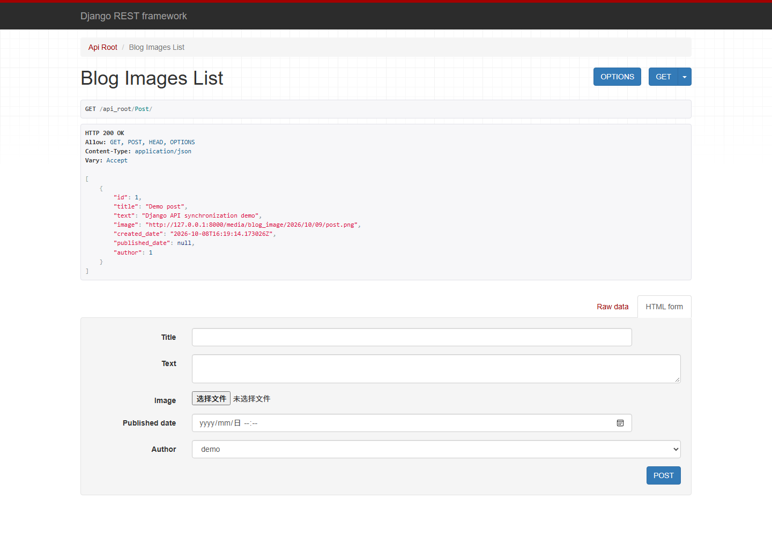
2. Server API 자동 테스트 - Code Coverage HTML
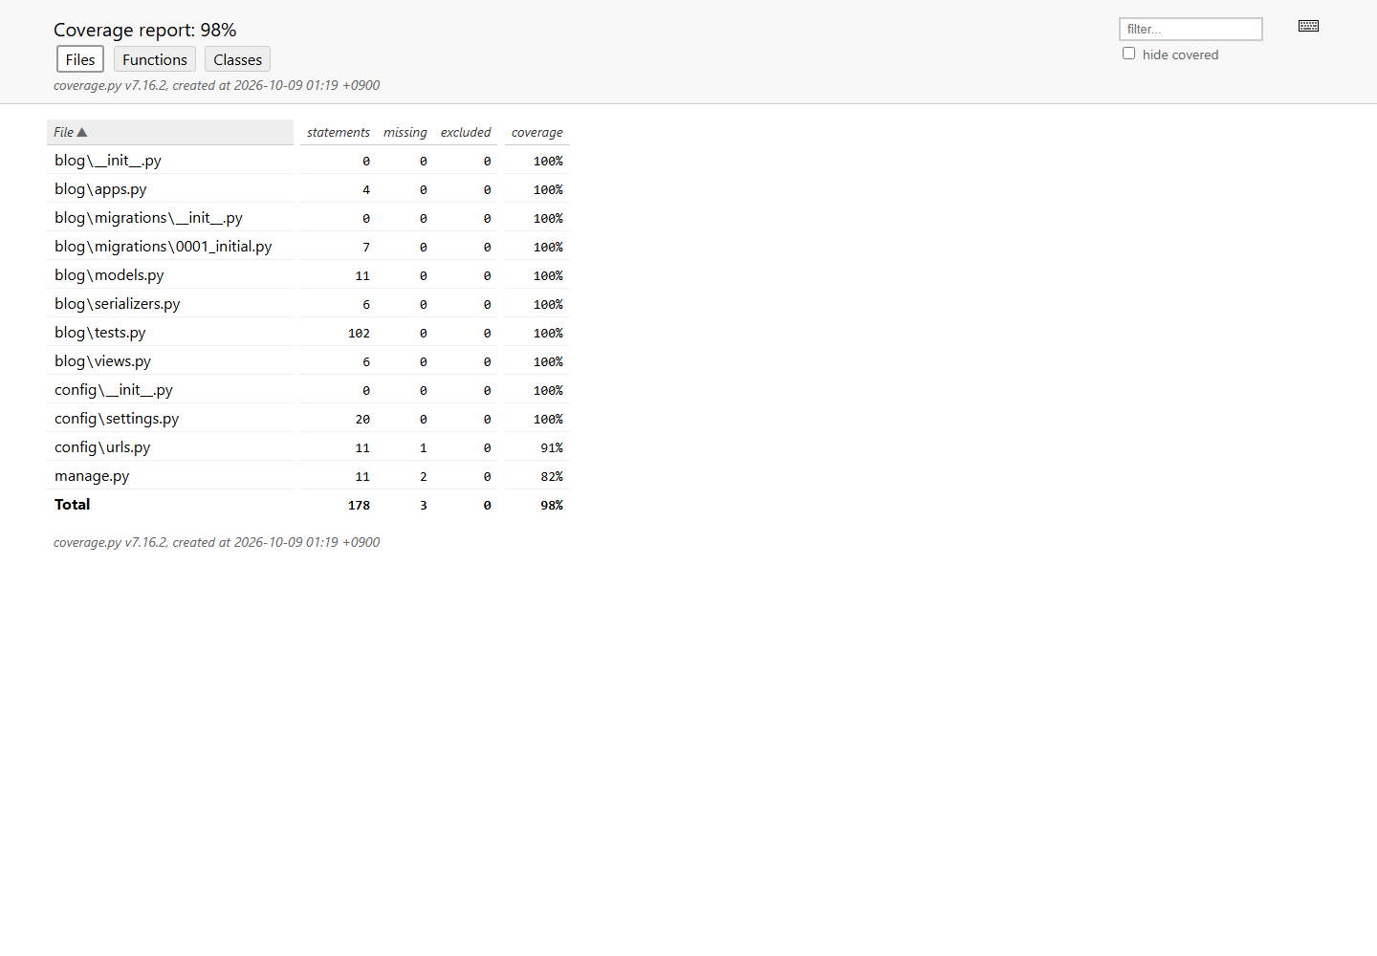

Android Client 증빙 화면
1. Server 브라우저 출력화면 - Django REST API HTTP 200
2. Server API 자동 테스트 - Code Coverage HTML
3. Client 시작 화면 - Pixel_7 Emulator
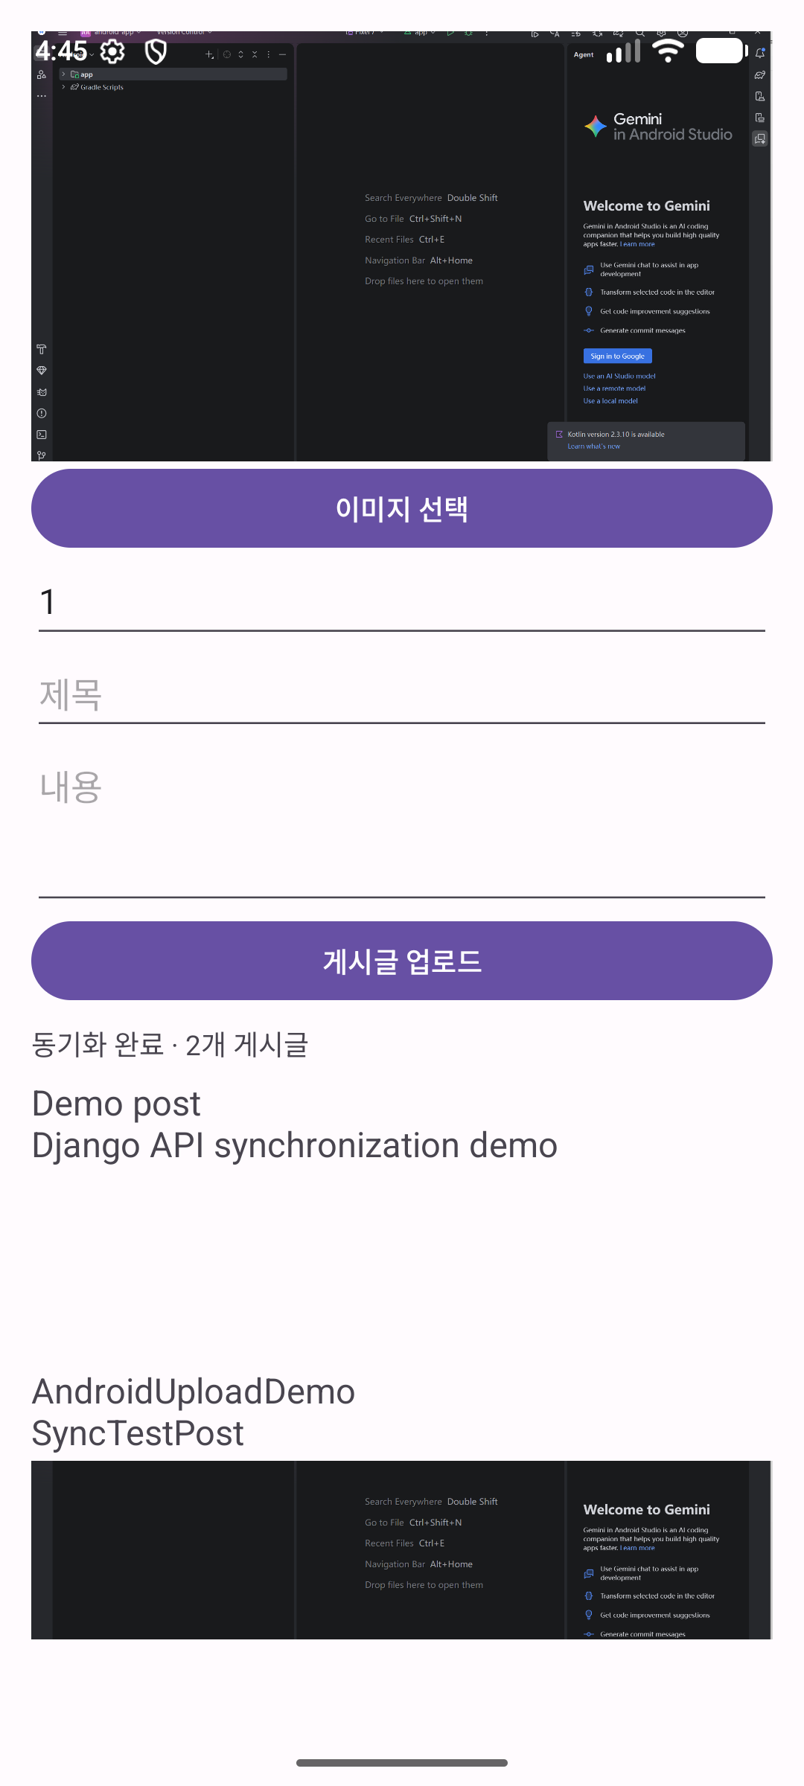
4. MainActivity 이미지 선택 및 업로드 입력 화면
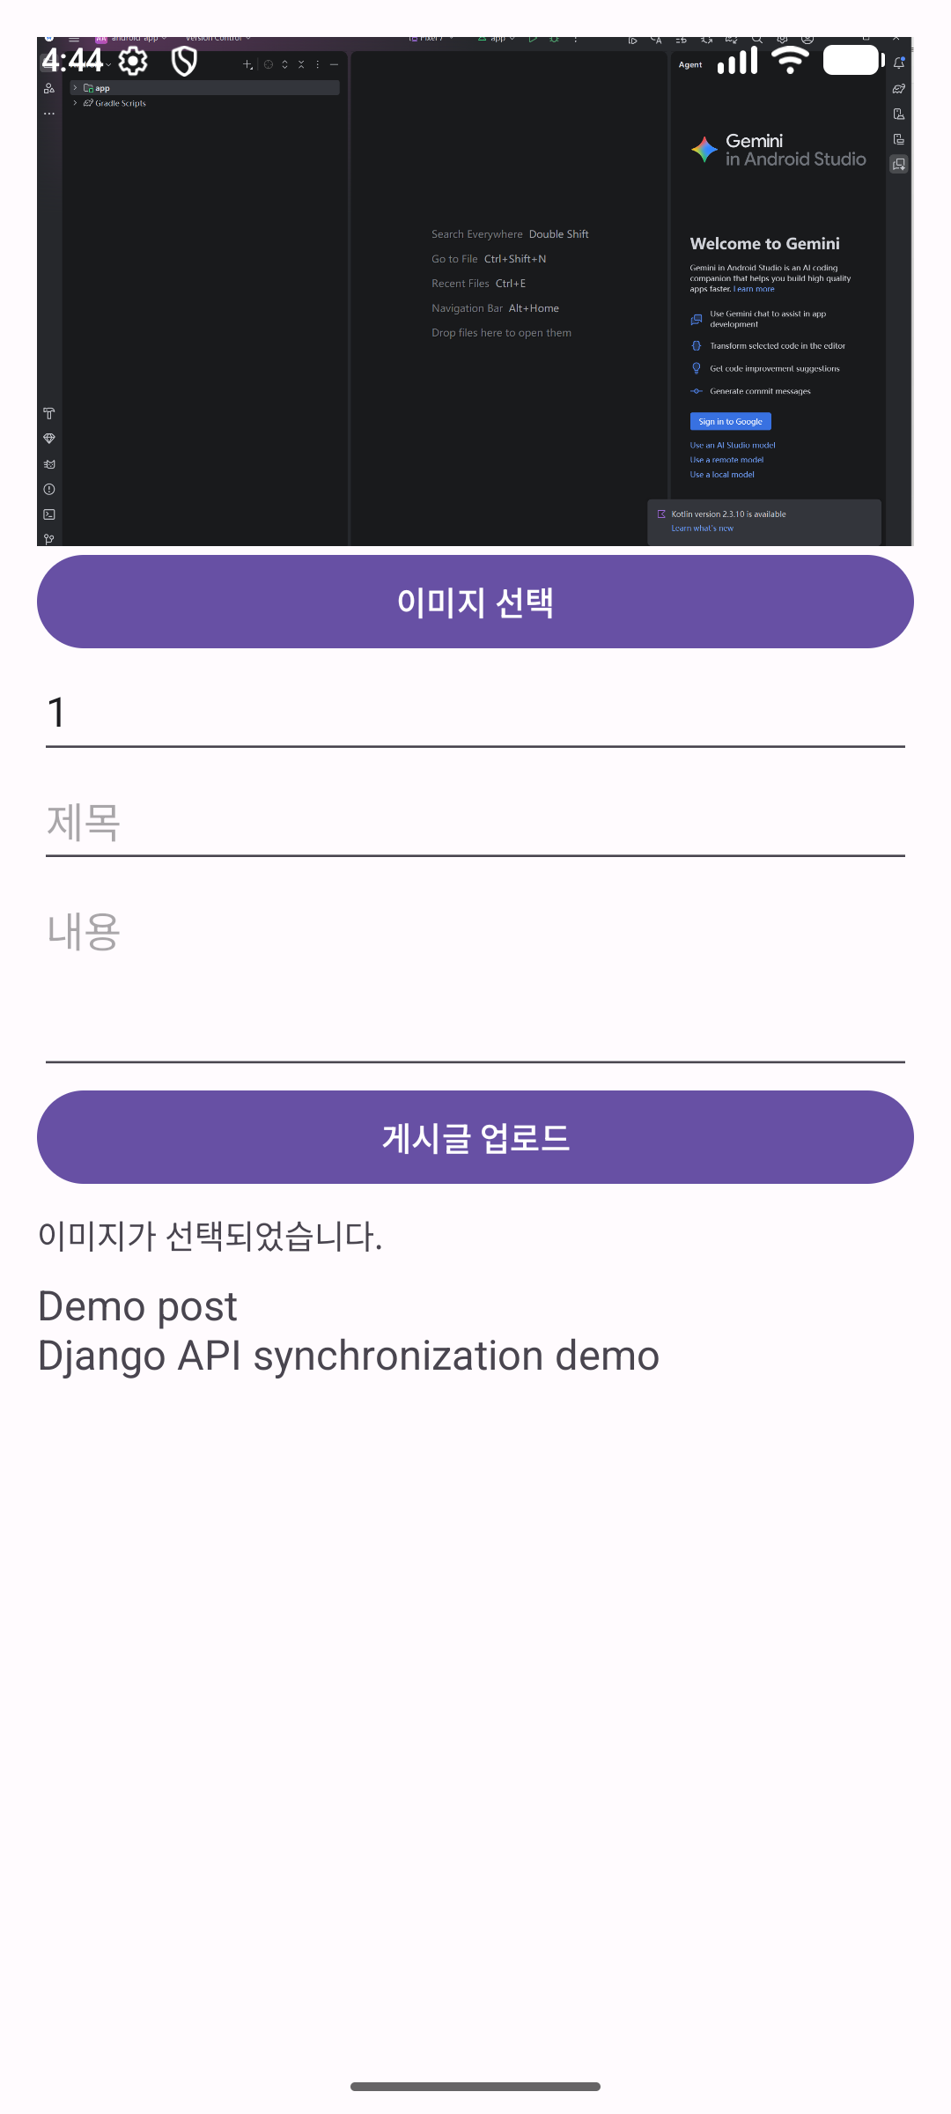
5. Client 동기화 완료 화면 - 업로드 후 2개 게시글 표시
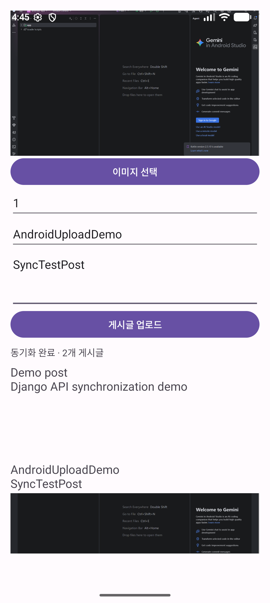

PythonAnywhere 클라우드 서버 동작 증빙
GET /api_root/Post/ HTTP 200 OK
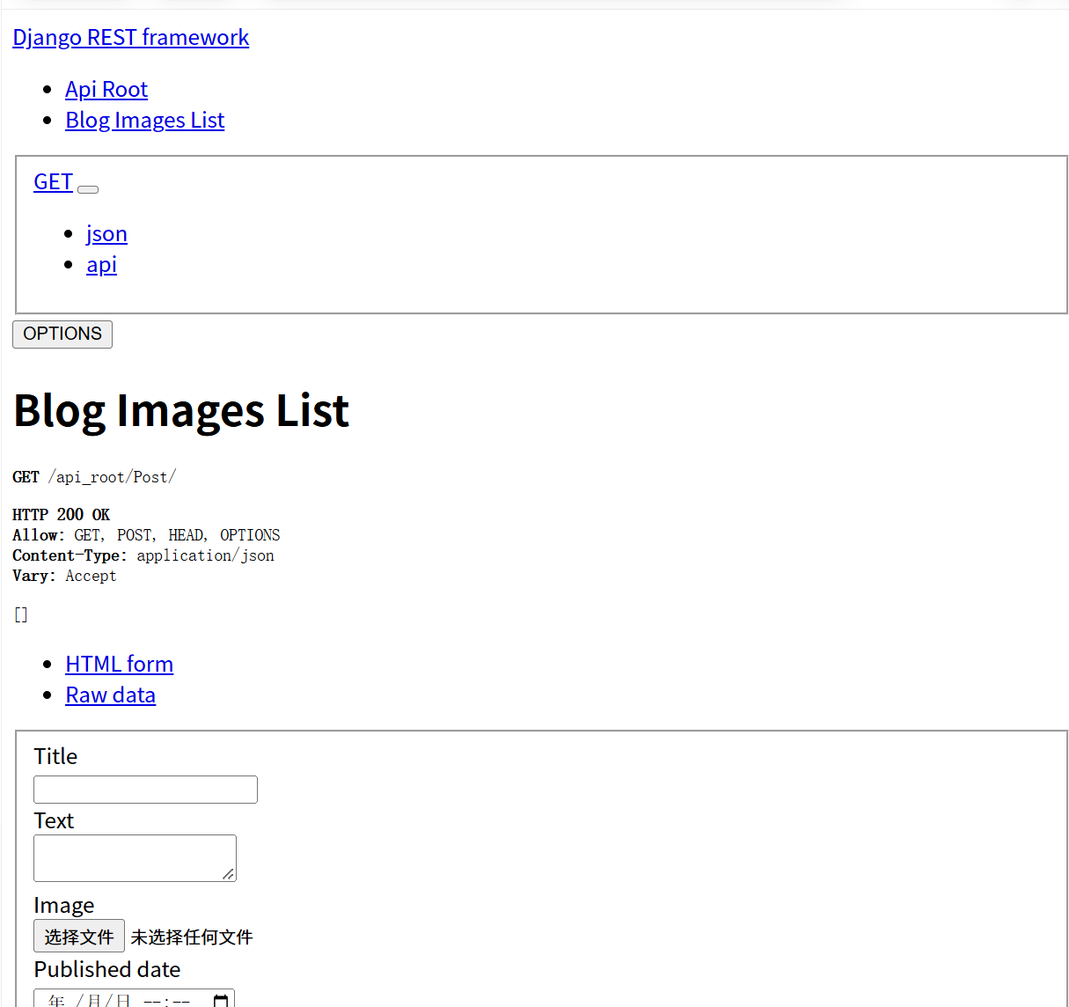

PythonAnywhere 클라우드 Client 동기화 완료 증빙
Android Pixel_7 · 동기화 완료 · 0개 게시글
